Licenciatura en Educación Preescolar

Ciclo Escolar 2022-2023

CURSO:

**Teatro**

Mtro. Miguel Andrés Rivera Castro

Quinto Semestre                             Sección: ¨B¨

**Alumna**: Natalia Guevara García #9

**UNIDAD 1 EL TEATRO EN LA EDUCACIÓN PREESCOLAR.**

**Detecta los procesos de aprendizaje de sus alumnos para favorecer su desarrollo cognitivo y socioemocional.**

**Integra recursos de la investigación educativa para enriquecer su práctica profesional, expresando su interés por el conocimiento, la ciencia y la mejora de la educación.**

**Comprende la importancia del teatro en el desarrollo integral de los niños y niñas en educación preescolar.**

**Planeación “Conozcamos cómo trabajan los demás”**

*Saltillo, Coahuila                                                                                   Marzo de 2023*

**ESCUELA NORMAL DE EDUCACIÓN PREESCOLAR DEL ESTADO DE COAHUILA**

Nombre del estudiante normalista: Natalia Guevara García.

Grado: 3 Sección: B Número de Lista: 9_

Institución de práctica: Profa. María L. Pérez de Arreola C.P: 25150 Teléfono: 8444312904

Clave: 05EJN0118Z Zona escolar:107 Grado en el que realiza su práctica: Multigrado 1B y 2B

Nombre del profesor(a) Titular: Rocío Ruíz Reyes

Total de alumnos 1B: _9__ Niños: _4__ Niñas: _5_

Total de alumnos 2B: _17__ Niños: _7__ Niñas: _10_

Total de alumnos: __26__

Periodo de práctica: Primera jornada de práctica.

Fecha: 20 de marzo al 31 de marzo 2023.

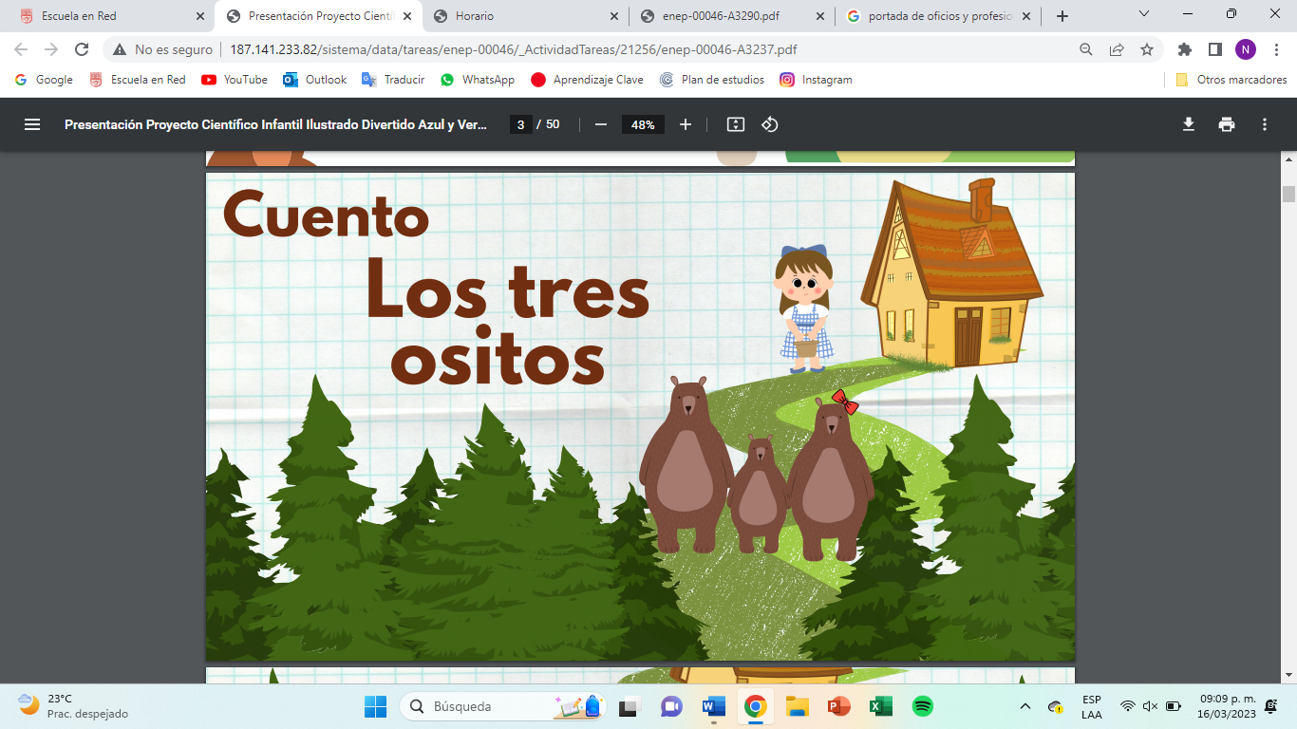

**Jardín de Niños “Profa. María L. Pérez Arreola”**

**Clave: 05EJN0118Z Z.E. 107**

**Calle Calabaza No. 135 Colonia Ampliación Magisterio C. P. 25150**

**Saltillo, Coahuila**

**Nombre de la educadora Titular:** Lic. Rocío Ruíz Reyes **Nombre de la educadora Practicante:** Natalia Guevara García

**Grado**_1 y 2° **Sección** _B_ **Total de alumnos** **H**_12__ **M**_15_ **T**__27__ **Fecha de inicio y término**: 20 de marzo al 31 de marzo.

Plan de Trabajo

